**NEWSLETTER DU 6 JANVIER 2025**

**BONNE ANNÉE 2025 !**

**NOTRE VILLAGE**

**Les vœux du maire**

Nous vous rappelons que la Cérémonie des Vœux se déroulera le samedi 25 janvier 2025 à partir de 11h00 à la Salle des Fêtes de notre village. Comme chaque année, les personnalités du territoire seront présentes, notre maire fera le bilan de l'année municipale et dressera les perspectives de l’année nouvelle.

Toujours dans cette convivialité que votre équipe municipale recherche, les nouveaux arrivants, les nouveaux parents, les bacheliers 2024, les titulaires du Brevet 2024 et les sportifs qui se sont distingués ont été personnellement invités ; ceux qui seront présents se verront remettre un souvenir. Ces vœux seront comme toujours suivis d'un apéritif.

**Les vœux du Comité des Fêtes**

*CHERS ROCHEFORTAISES, ROCHEFORTAIS*

*Le Comité des Fêtes de Rochefort-en-Yvelines vous présente ses meilleurs vœux pour que cette année 2025 vous apporte joie, bonheur et santé. Quelle soit riche en festivité et convivialité !*

*Il sera heureux de vous retrouver au cours des rendez-vous annuels de notre village comme la Fête de la musique, la Fête de la Saint-Gilles ou encore le Loto de la Sainte-Catherine, et des nouveautés qu’il ne manquera pas de vous communiquer prochainement.*

**Campagne de démarchage pour ENGIE se poursuit.**

Le groupe C2E a informé la mairie qu’il poursuit son démarchage à domicile dans notre village pour le compte de ENGIE, fournisseur d’énergie, durant tout le mois de janvier (jusqu’au 31 janvier, hors dimanche et jours fériés).

De façon plus générale au sujet des démarchages, nous vous rappelons de redoubler de vigilance surtout s’ils sont intrusifs ou abusifs. Nous vous recommandons d’en informer immédiatement la mairie : 01 30 41 31 06 ou mairie@rey78.fr

**CULTURE ET LOISIRS**

**Notre Bibliothèque**

Voici les prochains rendez-vous que vous donne Véronique :

* **Pour les jeunes** (Sur inscription)

L’heure du conte suivie d'un petit atelier "C'est l'hiver !" Mercredi 29 janvier à 15h30 – A partir de 5 ans -

Les ateliers sont réservés en priorité aux enfants ayant l'âge indiqué mais s'il reste de la place, les plus jeunes ou plus grands sont accueillis. Chaque heure du conte est suivie d'ateliers autour du papier, origami, quilling, pop-up, pliage, découpage, qui varient en fonction de l'âge et des saisons.

D'autres ateliers à venir pendant les vacances d'hiver...

* **Pour les adultes** (Sur inscription)

Atelier d'écriture : Marie-Chat Hand pour un nouvel atelier autour des mots : "Seuils". Vendredi 31 janvier à 14h - Bienvenue à tous !

Poésie : La bibliothèque accueille une fois par mois les soirées Poésies et Chansons de l’UNION. Vendredi 17 janvier à 20h30 (thème L'argent)

Comité de lecture : l'occasion de découvrir chaque mois, les nouveautés avec les bibliothécaires du réseau, autour d'un café. Prochaine date : lundi 10 février

Et bien sûr, la sélection de la nouvelle rentrée littéraire est en route ! N'hésitez pas à faire des suggestions auprès de Véronique.

Prochaines navettes : 14 et 28 janvier

Téléphone : 01 86 04 32 60 - <https://cheminlisant.opac-x.com/accueil>

**Prochaine sortie de la section Culture et Découvertes de l’UNION – jeudi 16 janvier 2025**

Au programme de cette journée parisienne :

* Le matin : Musée Eugène Delacroix (présentation de l’atelier puis visite libre)
* L’après-midi : Musée Mondalingua, visite guidée en 2 groupes.

Retrouvez toutes les informations sur le document suivant :

**MOBILITÉ**

**Simplification des tarifs des transports en commun de notre territoire**

Le Parc Naturel de la Haute Vallée de Chevreuse nous a informés de l’impact de l’évolution des tarifs des transports en commun dans notre région, effectifs à partir du 1er janvier 2025.

Nous vous en faisons ici un résumé :

**1. Simplification des tarifs :**

- Deux tickets uniques remplaceront l'ensemble des anciennes tarifications.

- Ticket Métro-Train-RER : 2,50 € par trajet, quelle que soit la distance.

- Ticket Bus-Tram : 2 € par trajet, applicable sur toutes les lignes de bus et tram.

**2. Extension du passe Navigo Liberté+ à toute l'Île-de-France :**

- Tarifs réduits pour les abonnés : 1,99 € pour le Métro-Train-RER et 1,60 € pour le Bus-Tram.

- Gratuité des correspondances entre modes de transport.

**3. Impact financier positif :**

- Une réduction significative des coûts pour les usagers occasionnels, en particulier pour les trajets longue distance.

- Les habitants des communes rurales paieront le même tarif que ceux des zones denses, renforçant l'équité territoriale.

- Suppression des "pièges tarifaires" (par exemple, correspondances coûteuses comme entre La Défense et Massy).

- Concrètement, le prix du trajet sera réduit de moitié pour un aller-retour entre une gare de la Vallée et Paris.

4. **Facilité d'accès et transition numérique :**

- Disponibilité du passe Navigo Liberté+ sur smartphones dès le printemps 2025.

- Disparition progressive des tickets magnétiques, remplacés par des solutions dématérialisées. Les anciens tickets restent valables jusqu'au 31 décembre 2025.

**ÉCORESPONSABLES**

**Conseil énergie proposés par Rambouillet Territoires**

Une permanence Conseil énergie pour les particuliers est programmée au sein de votre commune **le samedi 15 février de 9h00 à 12h00** dans la salle du Conseil de la Mairie.

Si vous souhaitez en bénéficier, prenez rendez-vous auprès de Rambouillet Territoires au Service Conseil Energie – 01 83 75 06 05 – [conseil.energie@rt78.fr](mailto:conseil.energie@rt78.fr)

**L'avis annuel d'ouverture de la pêche dans le département des Yvelines pour l'année 2025.**

Retrouvez toutes les informations sur le site Internet de notre commune dans la rubrique « Environnement et Cadre de Vie ».

**SOCIAL ET SOLIDARITÉ**

**La Caravane de l’Usine à Chapeaux à Rochefort en Yvelines le samedi 01 février**

L’Usine à Chapeaux, lieu de vie, de culture et de solidarité de Rambouillet, développe un projet en itinérance par le biais d’une caravane aménagée pour accueillir du public. Dans ce cadre, elle sera à Rochefort-en-Yvelines, le samedi 1er février prochain, de 14h à 18h au niveau de l’esplanade devant la salle des fêtes.

Autour d’un vin chaud, thé, café et gourmandises, le personnel de l’Usine à Chapeaux sera à l’écoute de la population de notre village pour répondre à ses besoins en animant et en soutenant la vie locale.

Les objectifs de ce dispositif sont de :

* Créer un espace chaleureux et accueillant pour vous retrouver et échanger
* Proposer des activités et services adaptés à vos besoins, allant des loisirs à la culture et à l’accès aux droits
* Apporter les outils et les ressources de la Caravane pour accompagner vos envies et projets.

**Gala solidaire à Angervilliers « Ensemble pour Patrick » - samedi 8 février**

**Part‘age, la plateforme d’accompagnement des aidants de Rambouillet**

Part’age vous propose des rendez-vous pour se ressourcer et partager sur son rôle d’aidant.

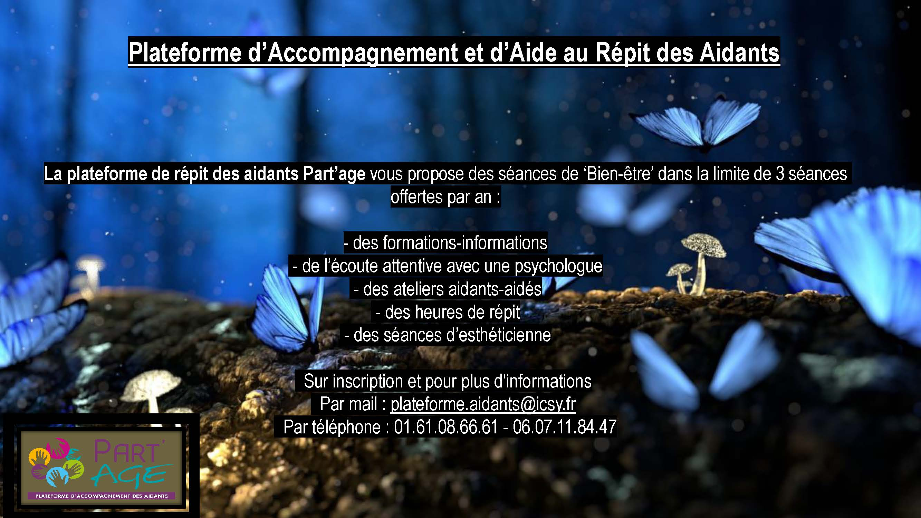

**FORMATION & EMPLOI**

**Journées portes-ouvertes à l’IUT d’Orsay – 8 et 12 février 2025**

**Journées portes ouvertes des Compagnons du Devoir – 25 et 26 janvier 2025 / 22 mars 2025**

